直播摄像机操作说明书
最重要注意事项说明：

- 直播摄像机下载地址：http://pan.baidu.com/s/1c27JyBu
- 请先安装好IE控件，控件名称：【IPCOCX_setup2.15】，否则IE无法观看视频。（100万摄像机在IE端无法下载控件，这是因为它的存储空间有限而导致的，请知悉！）
- 安装IP搜索工具【IPCManager】，主要用于配置设置参数、修改设备IP、升级和恢复出厂设置等功能。
- IE如何清理缓存？如图操作说明：若用户觉得清理缓存麻烦，请使用谷歌浏览器【chrome】
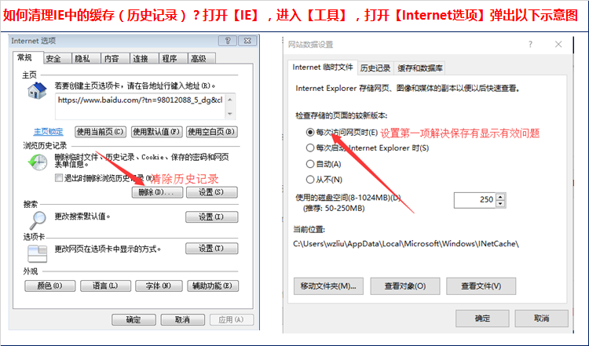
5、网络摄像机操作方法说明：
1）、直播摄像机通电后，通过网线连接路由器，保证电脑和直播摄像机在同一个路由器下。
2）、如何把摄像机的静态IP改为自动获取IP地址【以为保证摄像机与电脑网段同步】？详细步骤如图操作说明：
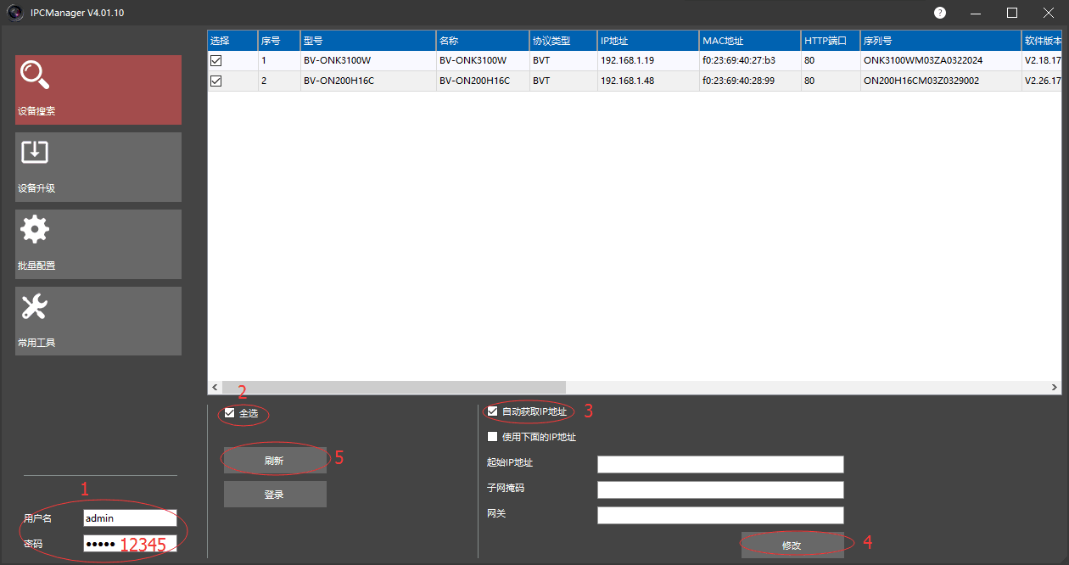
同步摄像机与电脑网段后，以下有两种方法配置RTMP地址：
1）、第一种方法：【IE浏览器】配置RTMP、AAC音频、码流等参数
2）、第一种方法：【IPCManager】工具配置RTMP、AAC音频、码流等参数

6、第一种方法：【IE浏览器】配置RTMP、AAC音频、码流等参数
通过电脑IE（或谷歌浏览器）登入默认信息：【192.168.1.120】 用户名：【admin】 密码：【12345】
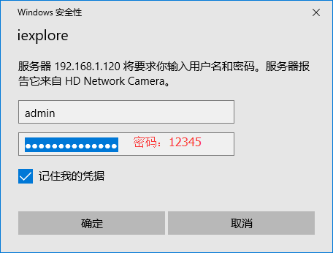
1）、音频设置为AAC，部分高端机器音频采样率设置16000
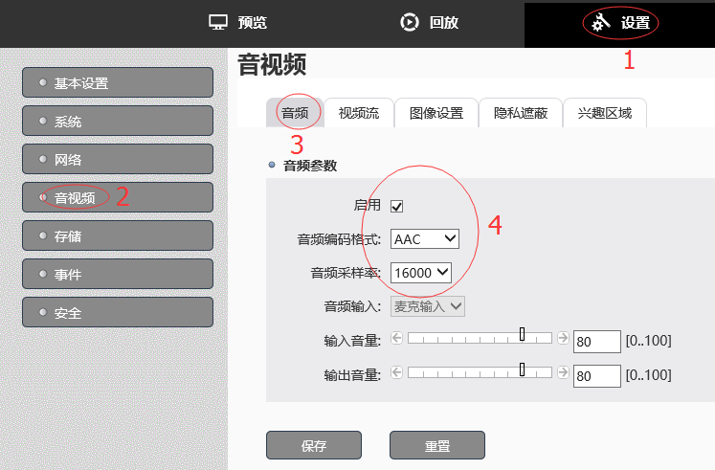
2)、主码流的分辨率和比特率设置
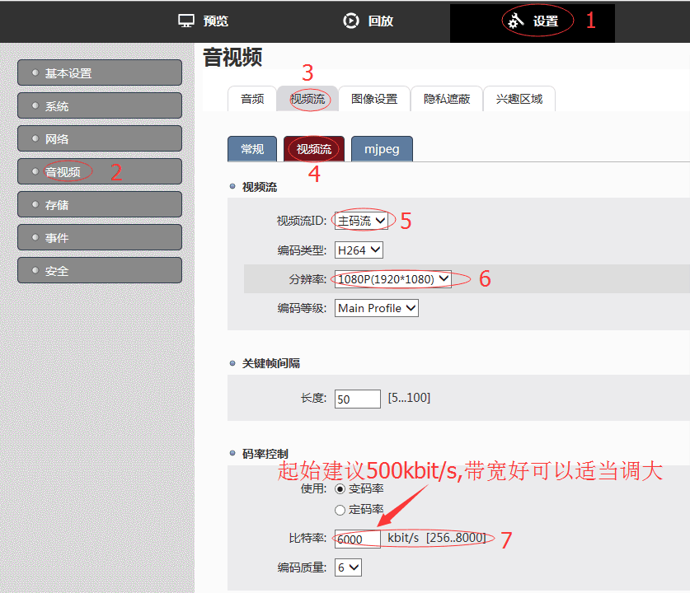
3)、次码流的分辨率和比特率设置
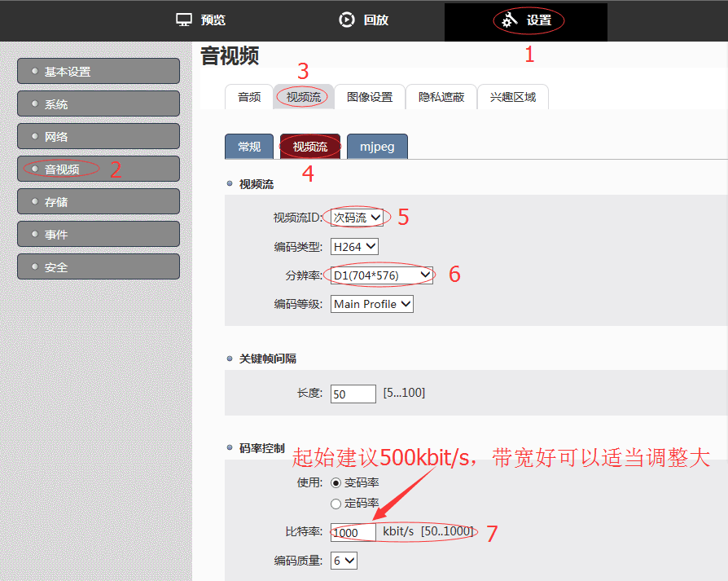
4)、主码流的推流地址设置【建议主码流或次码流，只推一个码流】
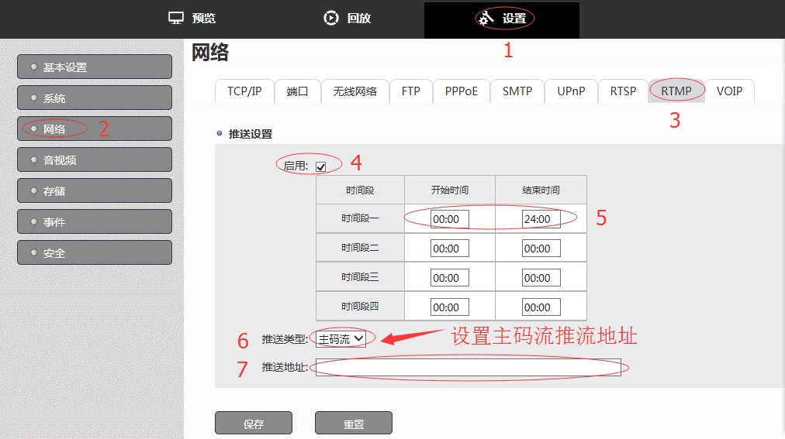

5)、次码流的推流地址设置【建议主码流或次码流，只推一个码流】

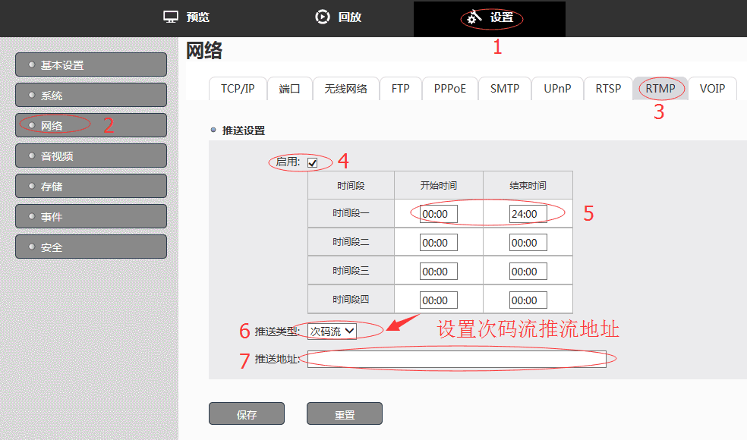
7、第二种方法：【IPCManager】工具配置RTMP、AAC音频、码流等参数
1）、通过【IPCManager】搜索工具登入摄像机
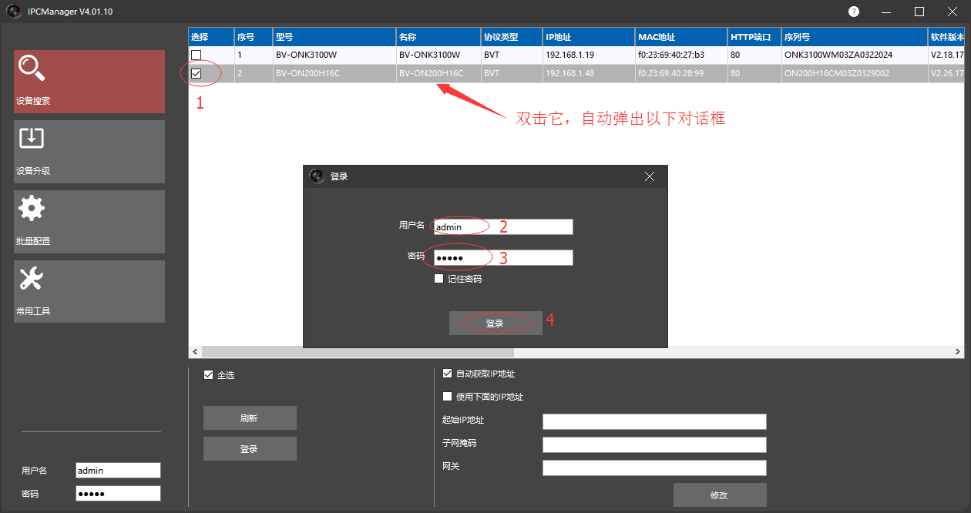
2）、主码流参数配置说明
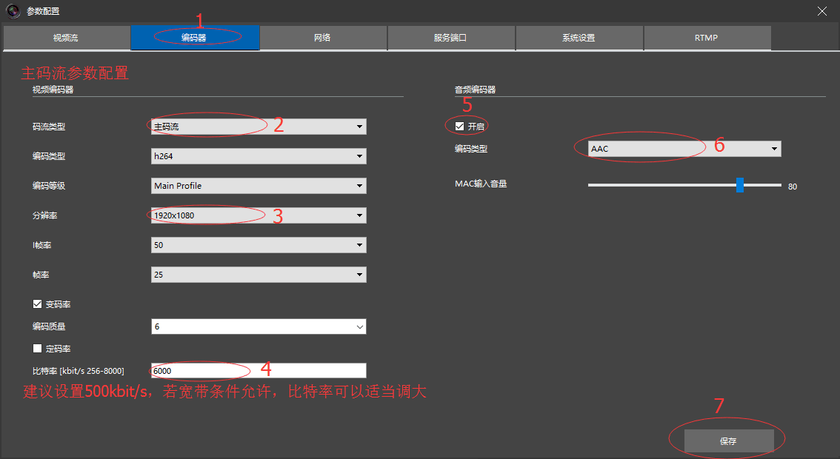
3)、次码流参数配置说明
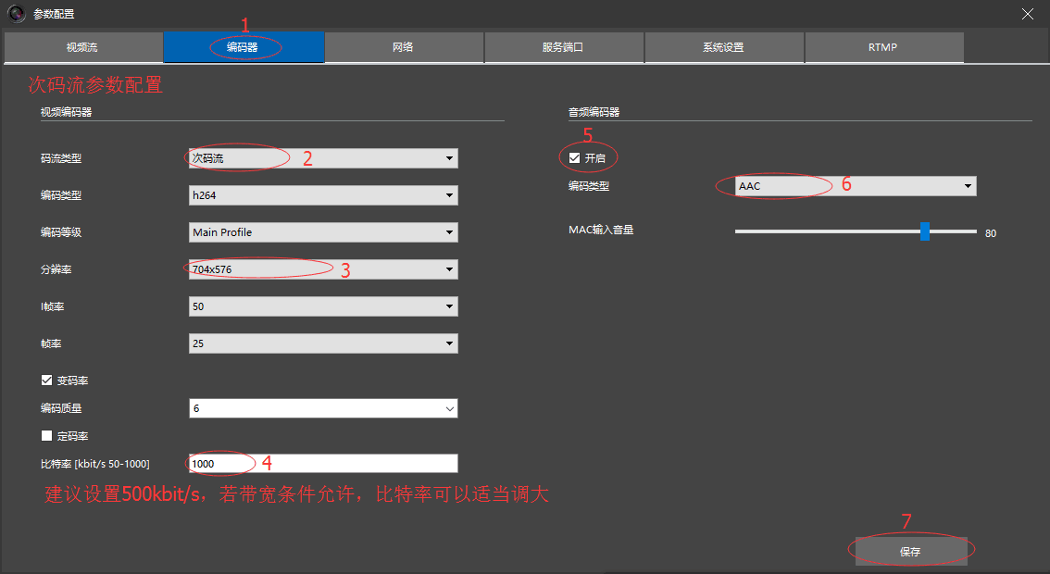
4）、主码流推流地址设置【建议主码流或次码流，只推一个码流】
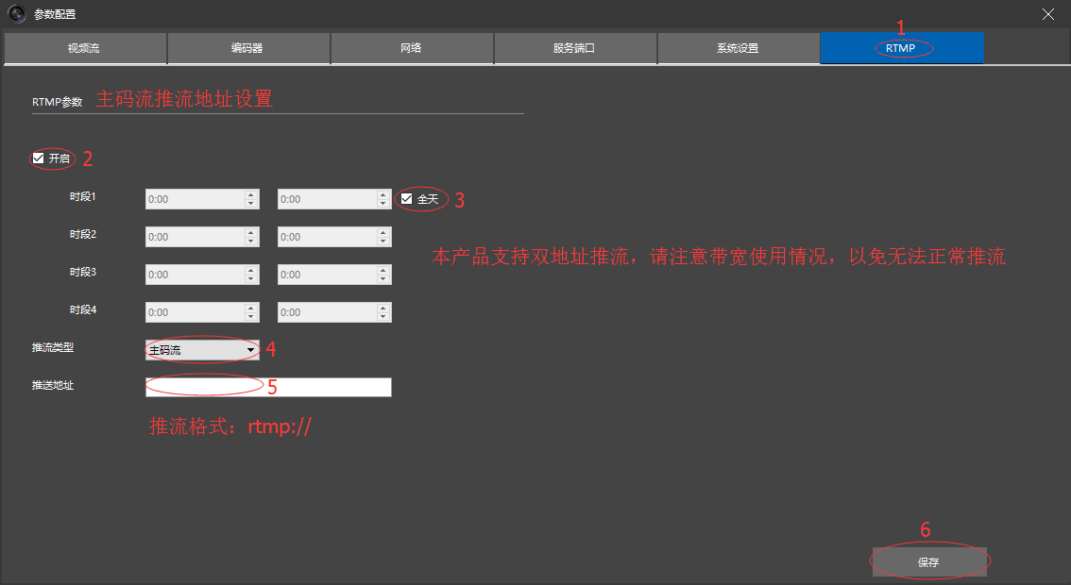
5）、次码流推流地址设置【建议主码流或次码流，只推一个码流】
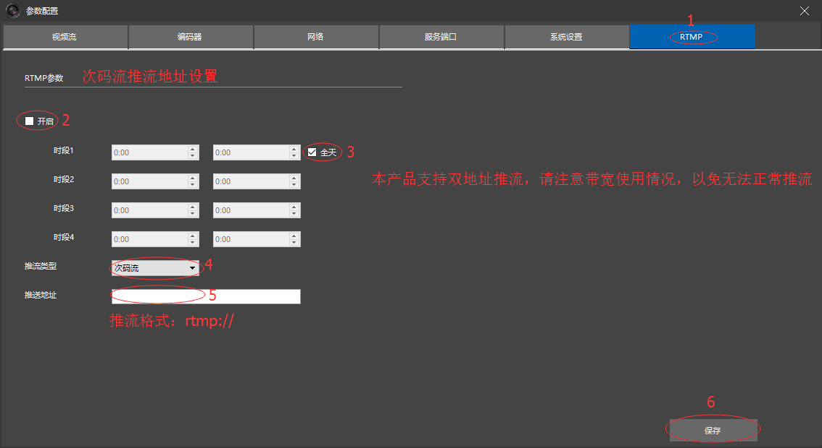

注：乐视云推流址：
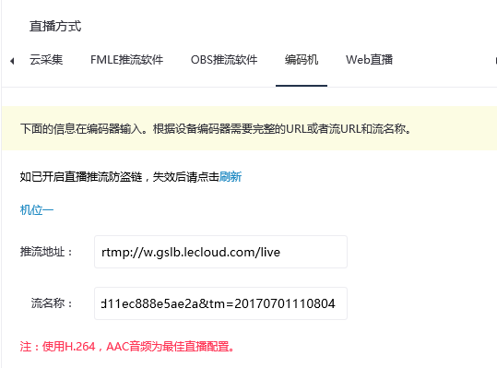
格式：推流地址/流名称

rtmp://w.gslb.lecloud.com/live/ 201606273000003b199?sign=64eed371c58ad9f690d11ec888e5ae2a&tm=20170701110804

公司技术服务QQ：1327546961

